Викторина «Хвойные деревья»
Составила :воспитатель Красильникова Н.А.

Викторина «Хвойные деревья»
Цель: формирование у детей представления о хвойных деревьях
Ход/правила викторины:
Игроки делятся на 2 и более команды
За каждый правильный ответ игроки получают по одной фишке
Участники отвечают на вопросы поднятием своих флажков
Команда набравшая большее количество фишек-становится победителем.
В конце все участники поучают-одинаковые призы/сувениры
Ведь всегда побеждает дружба.

Вопрос №1.
На какие 2 вида делятся деревья?
Ответ- хвойные и лиственные.
Вопрос №2.
Как называются деревья ,у которых листья имеют форму игл
Ответ-хвойные
Вопрос №3.
Назовите хвойные деревья
Ответ-ель, сосна, туя, пихта, кедр, можжевельник, лиственница, кипарис
Вопрос №4
Какое дерево принято наряжать на Новый год
Ответ-ель
Вопрос № 5
Кто из хвойных деревьев зимой сбрасывает свои иголки
Ответ-лиственница
Вопрос №6 Найди лишнее и обьясни почему оно таковым является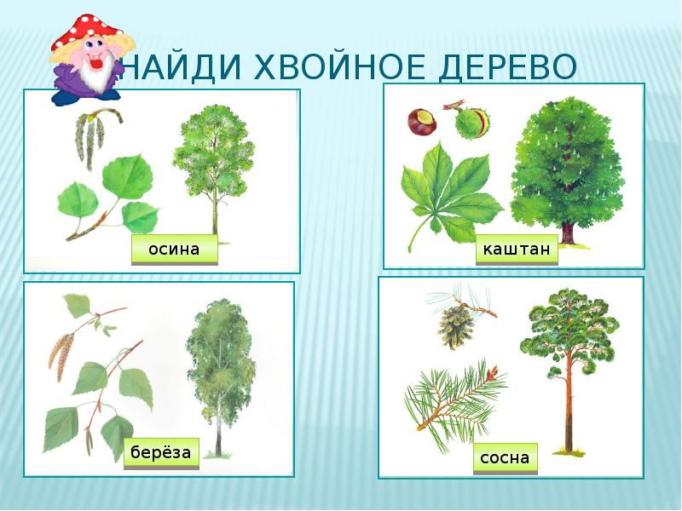
Ответ-сосна, потому что хвойное.
Вопрос №7 Отгадай загадку
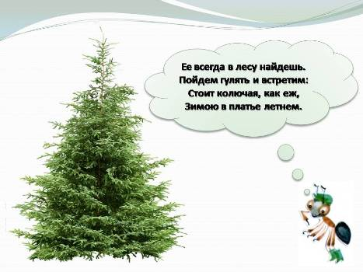
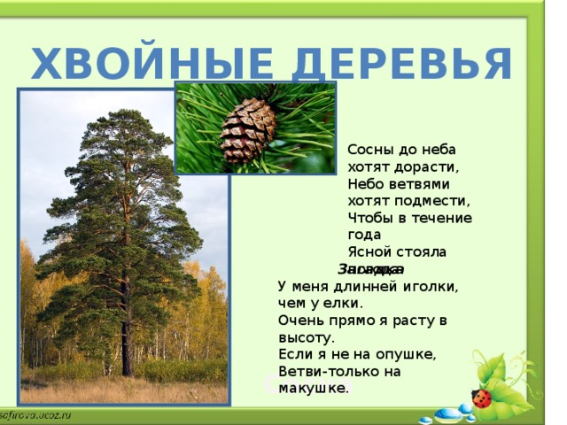
Ответ-ель, сосна

Вопрос №8 Найди для шишки лапу
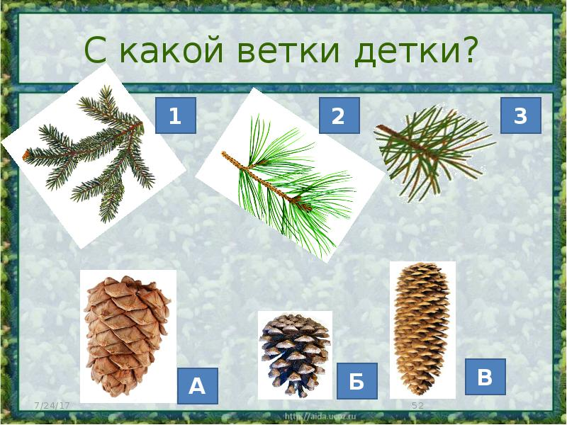Вопрос №9 Вставь пропущенные буквы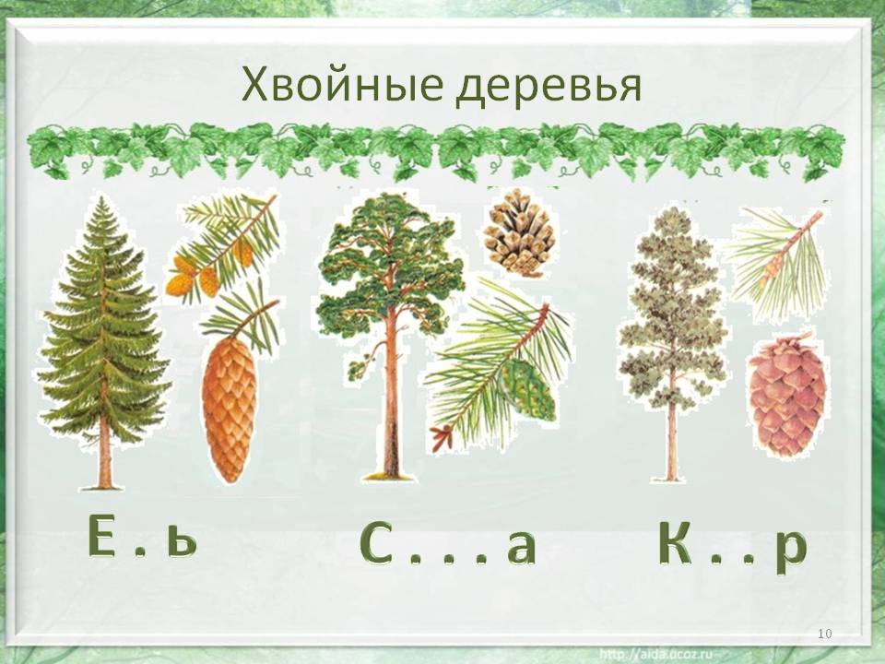
Ответ- ель, сосна. Кедр
Вопрос № 10. Собери пазл
Одинаковый пазл для каждой команды на скорость
Вопрос № 11
Составь из этих букв название дерева. Раздать буквы с названиями деревьев.

Заключительный вопрос с обсуждением/ на закрепление
Для чего нам нужны хвойные деревья?
Что они нам дают?
Польза или вред?

